**Федеральное государственное бюджетное образовательное учреждение высшего образования**

**"Уфимский государственный авиационный технический университет"**

**Кафедра** Высокопроизводительных вычислительных технологий и систем

**Дисциплина:** Теория разностных схем

**Отчет по лабораторной работе №2**

**Тема:** «**Решение начально-краевой задачи**

**для уравнения теплопроводности**»

|  |  |  |  |  |
| --- | --- | --- | --- | --- |
| Группа МКН-316 | Фамилия И.О. | Подпись | Дата | Оценка |
| Студент | Муратшин И.И. |  |  |  |
| Принял | Белевцов Н.С. |  |  |  |

**Уфа 2023**

**Цель:** получить навык численного решения линейных и нелинейных начально-краевых задач для уравнений параболического типа с использованием различных конечно-разностных схем на примере задачи для одномерного уравнения теплопроводности с источником.

Рассматривается начально-краевая задача для нелинейного одномерного уравнения теплопроводности с источником:

|  |  |
| --- | --- |
| $$\frac{∂u}{∂t}=\frac{1}{4π^{2}}\frac{∂^{2}u}{∂x^{2}}+\sin\left(2πx\right)-\frac{1}{2π^{2}}, x∈\left(0,1\right), t>0;$$ | (1) |
| $$u\left(0,x\right)=x^{2}, x∈\left[0,1\right];$$ | (2) |
| $$u_{x}\left(t,0\right)=2π(1-e^{-t}) , t>0;$$ | (3) |
| $$u\left(t,1\right)+u_{x}\left(t,1\right)=3+2π(1-e^{-t}), t>0.$$ | (4) |

**Задача 1**.

1) Написать вычислительную программу на языке программирования C++ решения задачи (1)-(4) с использованием явной разностной схемы на равномерной пространственно-временной сетке.

2) Непосредственными расчетами продемонстрировать условную устойчивость схемы и справедливость условия устойчивости.

3) Исследовать зависимость решения от величины шагов сетки по пространственной и временной переменным посредством сравнения с построенным аналитическим решением. Построить графики зависимости погрешности, оцениваемой в равномерной норме по пространственной переменной, от времени и шагов сетки.

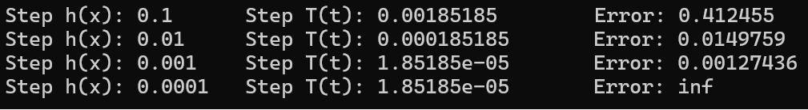

Рисунок 1 решение на различных шагах явной схемы

Как мы видим из (рис1), что при большем разбиении сетки - погрешность уменьшается, но на последнем шаге мы видим, что не выполняется условная сходимость, отсюда наше решение расходится.

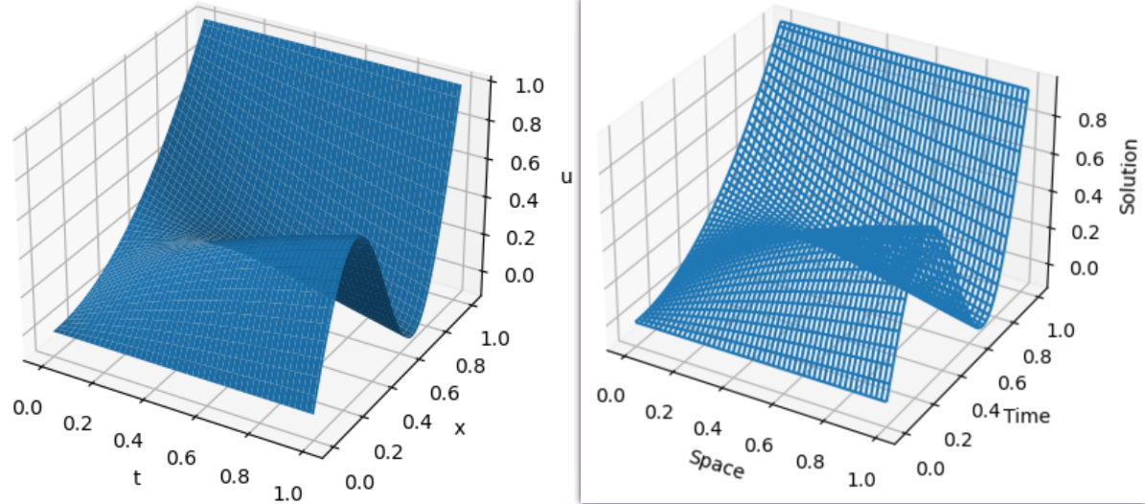

Рисунок 2 график решения (левый аналитический, правый явным методом)